Рекомендации для родителей
«Как сделать прогулку с малышом приятной и полезной»
Давайте задумаемся и попробуем припомнить хотя бы десяток затей, которые не дадут скучать. Что мы вспомним? Снежки, хоккей, спуск с горы, пятнашки на коньках и на лыжах. А во что играют наши дети? Спросим у них, и они тоже расскажут, как час за часом гоняются друг за другом со снежками, без устали катаются с горки, строят снежных баб или играют в хоккей.
А ведь зима – это время самых больших каникул, время встречи Нового года, участия в новогодних праздниках, время кататься на коньках, на санках, на лыжах. И это не один день! Как сделать, чтобы часы, отпущенные на прогулку, были выполнены веселыми развлечениями, увлекательными занятиями, летели бы незаметнее и, главное, с большей пользой для детей?
Для повышения двигательной активности зимой можно соорудить снежные фигуры, и условно разделить на группы. Первая – для упражнений в метании. Каждая фигура этой группы (кенгуру, медведь с бочонком, кадушка для теста) имеет «карман», в который нужно попасть снежком. Другая группа – фигуры для подлезания. Перекрытиями служат куски фанеры, которые закрепляются снегом. Следующая группа – постройки для закрепления навыков равновесия (удав, крокодил, улитка). И тогда, соревнуясь в упражнении «Попади в цель», дети могут отрабатывать навык метания, закидывая снежки в карман кенгуру, кадушку из теста, бочонок медведя. Для закрепления у детей навыков равновесия использовать снежный вал в виде удава, крокодила, улитки. Для перешагивания и прыжков вылепить небольшие бумы (высота 20 см) в виде пеньков, медуз, черепашек.
Для катка огородить небольшой участок бордюром, а перед тем, как залить его водой, вырезать рыбок из цветных лоскутков и разместить их на «дне» катка.
Наряду с объемными фигурами по периметру участка, двора создать сюжеты в виде барельефов (поезд с вагончиками, сказочный домик, лесные звери).
Для оформления использовать цветные льдинки, замороженные в формочках, цветные лоскуты ткани, вырезанные по форме, смоченные в воде и наклеенные.
Попади в ведро. На небольшой снежный вал ставят ведро. Игроки выстраиваются на расстоянии 3-5 м от него и по сигналу ведущего бросают снежки, стараясь попасть вовнутрь ведра. Каждому дается по 3 попытки, побеждает тот, у кого больше попаданий.
Строители. Игрок делятся по парам. Задание: вылепить небольшого снеговика или снежную бабу. Ведущий оценивает работы и выбирает победителей. Можно ставить другие задачи: построить самую высокую снежную башню, вылепить какого-нибудь зверя или птицу.
Попади в шар. В снег втыкают лыжные палки и к ручкам привязывают надувные шары. С расстояния 5 – 8 м игроки кидают в них снежками. Разрешается сделать 3 выстрела. Побеждают самые меткие.
Скатай снежный ком. Игроки делятся по парам. Задание: в течение 5 минут скатать снежный ком. Выигрывают те, у кого получится самый большой ком.
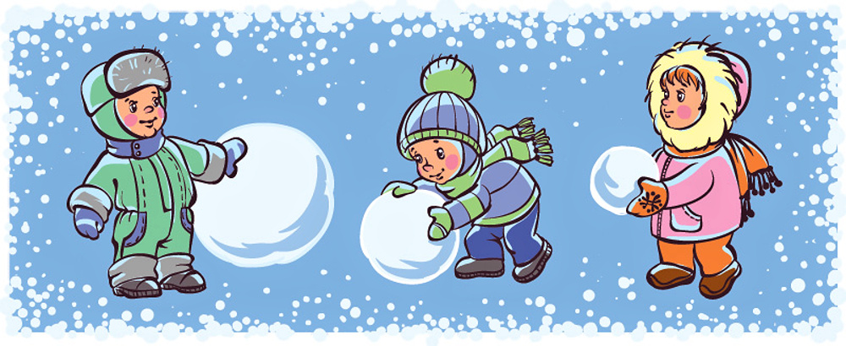
Нос - снеговику. Игроки строят снежную фигуру из 3 снежных шаров разной величины. Самый большой ком кладется на землю, на него – средний, а самый маленький, изображающий голову, - сверху. Снеговик делается в рост человека. На голову ему надевают ведро, в руки дают метлу. Вместо глаз ставят угольки или пуговицы. Играющий встает на расстоянии 5 – 7 шагов от снеговика, ему завязывают глаза или надевают маску с заклеенными глазами, дают морковку (настоящую или сделанную из пластилина) и предлагают дойти до снеговика и приставить нос-морковку (не ощупывая руками) на соответствующее место. Побеждает тот, кто сделает это наиболее точно.
Завернись в ленту. Для игры необходима веревка или лента длиной 5 – 7 м. два конькобежца становятся с разных концов ленты, обматывая ее один раз вокруг себя. По сигналу ведущего они, вращаясь, заворачиваются в ленту. Победителем считается игрок, намотавший на себя больше метров ленты.
Сороконожки на льду. Игроки на коньках делятся на 2 равные команды и выстраиваются в колонны по одному, одна рядом с другой. Каждой команде дается длинный канат или толстая веревка, за которую все участники берутся одной и той же (правой или левой) рукой. По сигналу обе команды начинают движение вперед к противоположному краю площадки. Выигрывает команда, пришедшая в полном составе, где ни один из игроков не упал и не отцепился от каната.

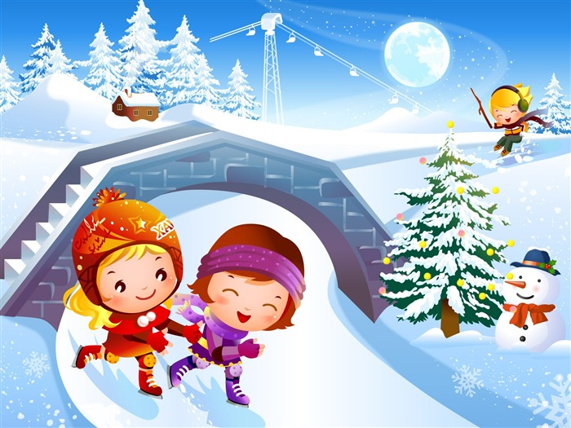
Сумей проехать. На льду устраивают воротца, высота верхней планки приблизительно 110см. Игроки соревнуются, кто, разогнавшись, сумеет проскользнуть в ворота, не сбив верхней планки. Ведущий может регулировать высоту планки, опуская ее ниже и ниже. Можно усложнить игру, давая задание проехать в воротца на одной ноге. Побеждает тот, кто сможет проехать в самые низкие ворота.

